EXMO. SR. PRESIDENTE DA CÂMARA MUNICIPAL DE SUMARÉ

Indico ao Exmo. Sr. Prefeito Municipal, a ele solicitando e esse junto ao departamento competente, para que seja feita, a REVITALIZAÇÃO DA PRAÇA DO CRISTO, localizada no Bairro Autos de Sumaré, com PINTURA do Cristo Redentor, dos bancos e das guias; ROÇAGEM; PODA DAS ÁRVORES e a RETIRADA DE ENTULHOS, tendo em vista que local é considerado um ponto turístico da Cidade, além disso, conta com um poço artesiano que distribui água para toda região e a localidade apresenta mato alto, entulho e pintura bem degradada.

Frisa-se que este vereador vem recebendo inúmeras reclamações por parte de munícipes, e tal medida se torna urgente e necessária, pois, conforme dito, o local é considerado um ponto turístico da Cidade, além disso, conta com um poço artesiano que distribui água para toda região e a localidade apresentando mato alto, entulho e pintura bem degradada.

Sala de Sessões, 25 de outubro de 2022.
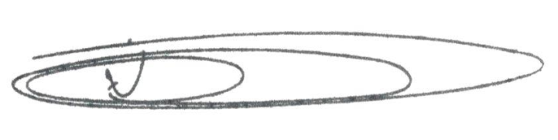
NEY DO GÁS
Vereador - (Cidadania)

